温馨提示：
此套题为Word版，请按住Ctrl,滑动鼠标滚轴，调节合适的观看比例，答案解析附后。关闭Word文档返回原板块。
单元质量评估(四)
第四章
(60分钟 100分)
一、选择题(本题包括15小题,每小题4分,共60分)
1.下列说法正确的是( )
A.工业制水泥、玻璃、陶瓷都要用到石灰石
B.刚玉、红宝石、蓝宝石的主要成分是氧化铝
C.石英、硅石、水晶、珍珠、玛瑙的主要成分都是SiO₂
D.二氧化硅是酸性氧化物,能抗浓硫酸、浓硝酸的腐蚀,故能抗氢卤酸(HX)的腐蚀
2.下列有关浓硫酸的说法正确的是( )
A.若大量浓硫酸洒在皮肤上应立即用纱布拭去,再用大量水冲洗
B.稀释时要将水沿器壁慢慢倒入浓硫酸中,并用玻璃棒不断搅拌
C.欲除去NH₃中的H₂O,可让混合气体通过盛有浓硫酸的洗气瓶
D.浓硫酸不分解,不挥发,所以能敞口放置在空气中,质量不会发生变化
3.下列关于化学与生产、生活的认识不正确的是( )
A.CO₂、CH₄、N₂等均是造成温室效应的气体
B.使用清洁能源是防止酸雨发生的重要措施之一
C.节能减排符合低碳经济的要求
D.合理开发利用可燃冰(固态甲烷水合物)有助于缓解能源紧缺
4.(2013·台州高一检测)下列各步反应A(HCl)→B(Cl₂)→C(NaClO)→D(HClO)
→E(CO₂),其中不能直接一步实现的是( )
A.A→B B.B→C C.C→D D.D→E
5.SO₂气体分别通入下列溶液中,与溶质不发生反应的是( )
A.NaOH溶液 B.酸性KMnO₄ C.溴水 D.Na₂SO₄溶液
6.将NH₄HCO₃在试管中加热,使放出的气体依次通过盛有足量过氧化钠的干燥管、足量浓硫酸的洗气瓶,最后得到的气体是( )
A.NH₃ B.O₂ C.H₂O D.CO₂
7.(2013·沈阳高一检测)下列所列各组物质中,物质之间通过一步反应就能实现如图所示转化的是( )
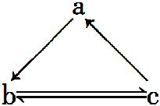
 | a | b | c
A | Al | AlCl₃ | Al(OH)₃
B | Cu | CuSO₄ | Cu(OH)₂
C | Si | SiO₂ | H₂SiO₃
D | C | CO | CO₂
8.检验铵盐的方法是将待检物取出少量放入试管中,然后( )
A.加热,用湿润的红色石蕊试纸放在试管口检验
B.加水溶解,用红色石蕊试纸检验溶液的酸碱性
C.加入碱溶液,加热,再滴入酚酞试液
D.加入氢氧化钠溶液,加热,用湿润的红色石蕊试纸放在试管口检验
9.(2013·昆明高一检测)下列检验离子的方法及现象描述正确的是( )
A.检验S:加入BaCl₂溶液出现白色沉淀,再加足量稀HCl沉淀不溶解
B.检验Cl⁻:确定溶液中无S后,加入AgNO₃溶液出现白色沉淀
C.检验Na⁺:将干净的铂丝蘸取少量溶液在酒精灯上灼烧,观察火焰呈浅紫色
D.检验N:滴入NaOH溶液后,加热,用湿润蓝色石蕊试纸检验发现变红
10.下列有关氨水和氯水的说法正确的是( )
A.含有的物质种类数相同
B.敞口放置后溶液的pH均可能减小
C.都能与SO₂发生氧化还原反应
D.均具有强氧化性
11.(2013·龙岩高一检测)相同质量的铜片分别与过量的体积相同的浓硝酸、稀硝酸反应。二者比较,相等的是( )
①铜片消耗完所需时间
②反应生成的气体体积(标准状况)
③反应中氧化剂得到的电子总数
④反应后溶液中铜离子的浓度
A.①② B.②③ C.③④ D.①④
12.如图利用培养皿探究氨气的性质。实验时向NaOH固体上滴几滴浓氨水,立即用另一表面皿扣在上面。下表中对实验现象所做的解释正确的是( )
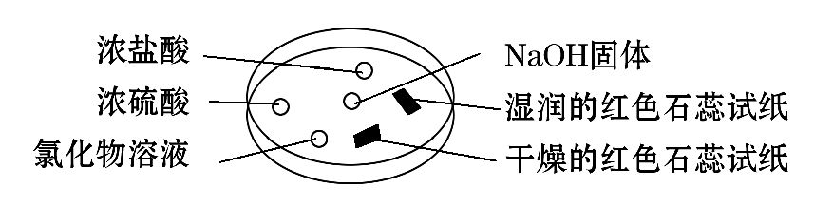
选项 | 实验现象 | 解释
A | 浓盐酸附近产生白烟 | NH₃与浓盐酸反应生成了NH₄Cl固体
B | 浓硫酸附近无明显现象 | NH₃与浓硫酸不发生反应
C | 氯化物溶液变浑浊 | 该溶液一定是AlCl₃溶液
D | 干燥的红色石蕊试纸不变色,湿润的红色石蕊试纸变蓝 | NH₃是一种可溶性碱
13.(2013·济南高一检测)往FeCl₃和BaCl₂的混合溶液中通入SO₂,溶液颜色由棕黄色变成浅绿色,同时有白色沉淀产生。下列说法正确的是( )
A.该实验表明FeCl₃有还原性 B.白色沉淀为BaSO₃
C.该实验表明SO₂有漂白性 D.反应后溶液酸性增强
14.用如图所示装置进行下列实验,能达到实验目的的是( )
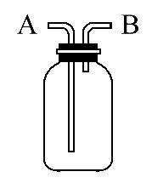
A.瓶中盛适量浓硫酸,从A口进气来干燥NH₃
B.从B口进气,用排空气法收集CO₂
C.瓶中盛满水,从B口进气,用排水法收集NO₂
D.瓶中装满水,A口连接导管并伸入量筒中,从B口进气,用排水法测量生成H₂的体积
15.将2.56 g Cu与一定量的浓硝酸反应,随着Cu的不断减少,反应生成气体的颜色逐渐变浅,当Cu反应完毕时,共收集到气体1.12 L(标准状况),则反应中消耗HNO₃的物质的量为( )
A.0.05 mol B.1 mol C.1.05 mol D.0.13 mol
二、非选择题(本题包括3小题,共40分)
16.(13分)常温下,A是双原子分子气态单质,其密度为3.17 g·L⁻¹(标准状况下),B、C、D都是含A元素的化合物,转化关系如图所示:
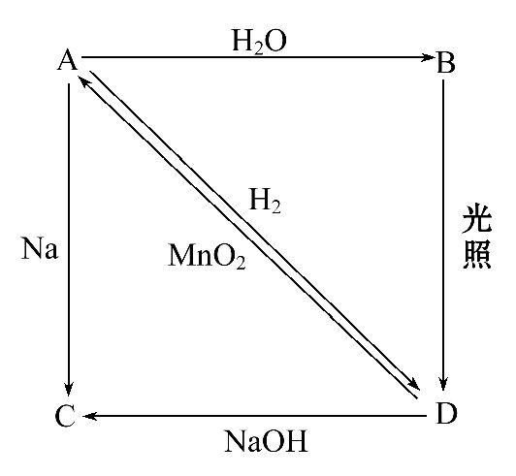
(1)分别写出A、B的化学式:
A______________,B______________。
(2)写出A的原子结构示意图:_________________________________。
(3)写出反应的化学方程式
A与NaOH溶液反应___________________________________________,
D→A_______________________________________________________。
(4)氢气在A中点燃的现象为___________________________________,
A通入紫色石蕊试液中的现象为_________________________________。
17.(13分)为了探究几种气态氧化物的性质,某同学设计了如图所示的一组实验:用三个集气瓶收集满SO₂、NO₂,然后分别倒置于盛有水的水槽中;分别缓慢通入适量O₂或Cl₂;一段时间后,装置A、B的集气瓶中充
满溶液,装置C的集气瓶中还有气体剩余。
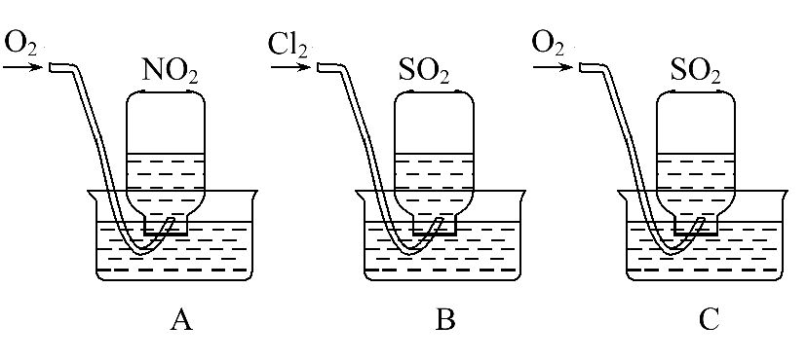
(1)写出装置A中总反应的化学方程式___________________________。
(2)实验前,在装置C的水槽里滴加几滴紫色石蕊溶液,观察到的现象是_______
______________________________________________,通入氧气后,可观察到的现象是_____________________________________________________,写出发生反应的总化学方程式______________________________________________。
(3)装置B中,溶液充满集气瓶后,在水槽里滴加适量的Ba(NO₃)₂溶液,可观察到的现象为_____________________________________,写出有关反应的离子方程式_______________________________________________。
18.(14分)小明同学设计了如图所示装置来探究铜跟浓硫酸的反应。
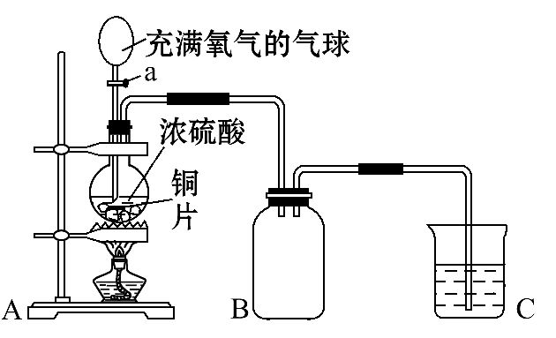
先关闭活塞a,加热至烧瓶中不再有气泡产生时,反应停止,此时烧瓶中铜片仍有剩余。再打开活塞a,将气球中的氧气缓缓挤入烧瓶,铜片慢慢消失。
(1)请写出上述过程A装置中所涉及的化学反应方程式。___________________
___________________________;______________________________________。
(2)张老师认为实验中B装置设计有误,请你帮助小明在装置中进行修改。
(3)B中所收集到的气体既具有氧化性又具有还原性,请写出一个体现其还原性的化学方程式:___ _____________________________________________,为了验证其漂白性,还可将其通入________试液进行观察。
(4)装置C中应盛放的试剂为________。

答案解析
1.【解析】选B。A项,工业制水泥的原料为石灰石和黏土,制玻璃的原料为纯碱、石灰石和石英,制陶瓷是以黏土为原料,不用石灰石;B项,刚玉的主要成分是氧化铝,红宝石、蓝宝石是含少量不同金属氧化物的优质刚玉;C项,石英、硅石、水晶、玛瑙的主要成分都是SiO₂,珍珠的主要成分是碳酸钙;D项,二氧化硅是酸性氧化物,能抗盐酸、浓硫酸、浓硝酸的腐蚀,但不能抗氢氟酸的腐蚀。
2.【解析】选A。B项,应将浓硫酸沿器壁慢慢注入水中,并用玻璃棒不断搅拌,直至冷却;C项,浓硫酸能与NH₃反应,故不能用浓硫酸干燥NH₃;D项,浓硫酸具有吸水性,敞口放置于空气中时会吸收水分使硫酸变稀。
3.【解析】选A。A项,N₂不是造成温室效应的气体;B项,使用清洁能源能减少SO₂的排放量,有助于防止酸雨发生;C项,节能减排能减少CO₂的排放量,符合低碳经济的要求;D项,CH₄燃烧生成CO₂和H₂O,属于清洁能源。
4.【解析】选D。A→B发生反应MnO₂+4HCl(浓)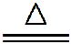MnCl₂+Cl₂↑+2H₂O;B→C发生反应Cl₂+2NaOH====NaCl+NaClO+H₂O;C→D发生反应2NaClO+CO₂+H₂O====Na₂CO₃+
2HClO;因为酸性H₂CO₃>HClO,因此不能直接实现HClO向CO₂的转化。
5.【解析】选D。SO₂是酸性氧化物,能与NaOH溶液反应;SO₂具有还原性,能与溴水中的Br₂及酸性KMnO₄溶液发生氧化还原反应;D项,SO₂与Na₂SO₄不发生反应。
6.【解析】选B。NH₄HCO₃受热可以分解:NH₄HCO₃NH₃↑+CO₂↑+H₂O↑,产生的H₂O和CO₂分别与Na₂O₂反应生成O₂,而分解产生的NH₃能被浓硫酸吸收,所以最终得到的气体是O₂。
7.【解析】选D。A项,不能一步实现Al(OH)₃向Al的转化;B项,不能一步实现Cu(OH)₂向Cu的转化;C项,不能一步实现SiO₂向H₂SiO₃的转化,也不能一步实现H₂SiO₃向Si的转化。
8.【解析】选D。检验铵盐的方法是利用了铵盐与碱反应生成氨气及氨气的性质,把NaOH溶液加到某物质的固体或溶液里,加热后产生的气体能使湿润的红色石蕊试纸变蓝,就可以判断该物质是铵盐。
9.【解析】选D。A项,S或Ag⁺均与BaCl₂溶液反应产生不溶于盐酸的白色沉淀;B项,没有加稀硝酸排除其他离子的干扰;C项,Na⁺的焰色反应为黄色;D项,检验方法及现象描述均正确。
10.【解析】选B。氨水中含有NH₃、H₂O、NH₃·H₂O三种物质;氯水中含有氯气、盐酸、次氯酸、水四种物质,A项不正确;敞口放置后氯水逐渐变成盐酸,酸性增强,pH减小,氨水中的氨气挥发,碱性减弱,pH减小,B项正确;氨水与SO₂发生反应没有化合价变化,属于非氧化还原反应,C项错误;氨水不具有氧化性,D项错误。
【易错提醒】本题容易错选C,原因是只考虑SO₂与Cl₂和氨水均能发生反应,但忽视了题干要求物质需发生氧化还原反应;也容易错选B,原因是错误认为氯水能挥发出Cl₂,忽视了氯水中的HClO能分解产生盐酸。
11.【解析】选C。由反应方程式:Cu+4HNO₃(浓)====Cu(NO₃)₂+2NO₂↑+2H₂O,
3Cu+8HNO₃(稀)====3Cu(NO₃)₂+2NO↑+4H₂O可知:当铜片质量相同时,反应后溶液中c(Cu²⁺)一定相等,反应速率浓硝酸快,氧化剂得电子总数相等,但生成NO₂、NO气体的体积不相等。
12.【解析】选A。因为浓硫酸不挥发,与NH₃反应时看不到白烟,并非不反应,B错;C项也可能是MgCl₂溶液,C项错;NH₃本身不能电离出OH⁻,因此,NH₃不是碱,NH₃·H₂O才是碱,D项错。
13.【解析】选D。A项,实验表明FeCl₃有氧化性;B项,白色沉淀为BaSO₄;C项,实验表明SO₂有还原性;D项,反应后有H⁺生成,溶液酸性增强。
【易错提醒】本题容易错选B,原因是错误认为SO₂与BaCl₂能直接反应生成BaSO₃,没有理解题干所给信息,忽视了Fe³⁺能将SO₂在水溶液中氧化为S。
14.【解析】选D。A项,浓硫酸不能干燥NH₃;B项,用向上排空气法收集CO₂时,应从A口进气;C项,NO₂能与H₂O反应,不能用排水法收集;D项,H₂难溶于水,从B口导入H₂,能将瓶中水压入量筒中,从而测量H₂的体积。
15.【解析】选D。设与浓硝酸、稀硝酸反应的Cu的物质的量分别为x、3y:
①Cu+4HNO₃(浓)====Cu(NO₃)₂+2NO₂↑+2H₂O
1 4 2
x 4x 2x
②3Cu+8HNO₃(稀)====3Cu(NO₃)₂+2NO↑+4H₂O
3 8 2
3y 8y 2y
n(Cu)=2.56÷64=0.04(mol),
n(气体)=1.12÷22.4=0.05(mol),
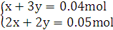
解得x=0.017 5 mol,y=0.007 5 mol,
则n(HNO₃)=4x+8y=0.07 mol+0.06 mol=0.13 mol。
16.【解析】气体A的摩尔质量为3.17 g·L⁻¹×22.4 L·mol⁻¹=71 g·mol⁻¹且A是双原子气态单质,由此推断A为Cl₂,结合图中物质间的转化关系,进一步推断出B为HClO,C为NaCl,D为HCl,其中A(Cl₂)与NaOH溶液发生反应Cl₂+2NaOH====
NaCl+NaClO+H₂O,由D→A的反应为4HCl(浓)+MnO₂MnCl₂+Cl₂↑+2H₂O
答案:(1)Cl₂ HClO
(2)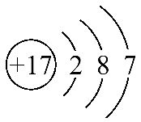
(3)Cl₂+2NaOH====NaCl+NaClO+H₂O
4HCl(浓)+MnO₂MnCl₂+Cl₂↑+2H₂O
(4)安静燃烧,产生苍白色火焰,瓶口有白雾生成 试液先变红后褪色
17.【解析】(1)装置A中发生的反应有3NO₂+H₂O====2HNO₃+NO、2NO+O₂====2NO₂,相加得总反应方程式:4NO₂+O₂+2H₂O====4HNO₃。
(2)SO₂溶于水生成H₂SO₃,H₂SO₃是还原性酸,通入氧气后,被氧化成H₂SO₄,溶液红色变深。
(3)氯气在水中将SO₂氧化成H₂SO₄,H₂SO₄扩散到水槽中,与Ba(NO₃)₂反应,生成BaSO₄沉淀。
答案:(1)4NO₂+O₂+2H₂O====4HNO₃
(2)溶液变红 红色变深 2SO₂+O₂+2H₂O====2H₂SO₄
(3)出现白色沉淀 Cl₂+SO₂+2H₂O====2Cl⁻+S+4H⁺、Ba²⁺+S====BaSO₄↓
18.【解析】(1)加热烧瓶时,发生反应Cu+2H₂SO₄(浓)CuSO₄+SO₂↑+2H₂O;打开活塞a,向烧瓶中鼓入O₂后,发生反应2Cu+2H₂SO₄+O₂2CuSO₄+2H₂O。
(2)装置B用于收集SO₂,因此B中导气管应为长进短出。
(3)SO₂具有还原性,可被O₂催化氧化,化学方程式为2SO₂+O₂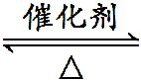2SO₃。
(4)可用NaOH溶液(碱液)吸收剩余SO₂。
答案:(1)Cu+2H₂SO₄(浓)CuSO₄+SO₂↑+2H₂O 2Cu+2H₂SO₄+O₂2CuSO₄+2H₂O
(或2Cu+O₂2CuO,CuO+H₂SO₄====CuSO₄+H₂O)
(2)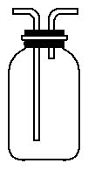
(3)2SO₂+O₂2SO₃(或其他合理答案) 品红
(4)NaOH溶液(合理即可)
关闭Word文档返回原板块。

